浮梁县统计局2026年单位预算

目 录

第一部分 浮梁县统计局概况
一、单位主要职责
二、机构设置及人员情况

第二部分 浮梁县统计局2026年单位预算表
一、《收支预算总表》
二、《单位收入总表》
三、《单位支出总表》
四、《财政拨款收支总表》
五、《一般公共预算支出表》
六、《一般公共预算基本支出表》
七、《财政拨款“三公”经费支出表》
八、《政府性基金预算支出表》
九、《国有资本经营预算支出表》
十、《项目绩效目标表》

第三部分 浮梁县统计局 2026年单位预算情况说明
一、2026年单位预算收支情况说明
二、2026年财政拨款“三公”经费预算情况说明

第四部分 名词解释

第一部分 浮梁县统计局概况

一、单位主要职责
浮梁县统计局主要职能是：承担组织领导和协调全县统计工作，确保统计数据真实、准确、及时的责任；组织实施全县国民经济核算和各类专项调查，核算全县生产总值，汇编提供国民经济核算资料；会同有关部门组织实施人口、经济、农业等重大国情国力普查、汇总、整理和提供有关国情国力方面的统计数据；组织实施农林牧渔业、工业、建筑业、批发和零售业、住宿和餐饮业、房地产业、租赁和商务服务业等统计调查；组织实施能源、投资、消费、价格、收入、科技、人口、劳动力、社会发展基本情况、环境基本状况等统计调查；对国民经济、社会发展、科技进步和资源环境等情况进行统计分析、统计预测和统计监督，向县委、县政府及有关部门提供统计信息和咨询建议。

二、机构设置及人员情况
纳入本套部门预算汇编范围的单位共1个（浮梁县统计局）。浮梁县统计局内设职能股室1个，即秘书股。按“三定”方案核定行政编制6名，工勤事业编制1名。下属事业单位1个：（1）浮梁县统计调查中心（副科级事业单位），核定全额拨款事业编制8名；全局现有编制15名，在编14人，退休7人。

第二部分 浮梁县统计局2026年单位预算表

收支预算总表
填报单位:123001浮梁县统计局 |  |  | 单位：万元
收 入 |  | 支 出
项目 | 预算数 | 项目(按功能科目) | 预算数
一、财政拨款 | 509.81 | 一般公共服务支出 | 490.46
（一）一般公共预算收入 | 509.81 | 社会保障和就业支出 | 31.97
（二）政府性基金预算收入 | 0.00 | 卫生健康支出 | 9.63
（三）国有资本经营预算收入 | 0.00 | 住房保障支出 | 17.75
二、教育收费资金收入 | 0.00
三、事业收入 | 0.00
四、事业单位经营收入 | 0.00
五、附属单位上缴收入 | 0.00
六、上级补助收入 | 0.00
七、其他收入 | 40.00
本年收入合计 | 549.81 | 本年支出合计 | 549.81
八、使用非财政拨款结余 | 0.00 | 结转下年 | 0.00
九、上年结转（结余） | 0.00
收入总计 | 549.81 | 支出总计 | 549.81

单位收入总表
填报单位:123001浮梁县统计局 |  |  |  |  |  |  |  |  |  |  |  | 单位：万元
单位名称 | 合计 | 上年结转 | 财政拨款 |  |  |  | 教育收费资金收入 | 事业收入 | 事业单位经营收入 | 附属单位上缴收入 | 上级补助收入 | 其他收入 | 使用非财政拨款结余
单位名称 | 合计 | 上年结转 | 小计 | 一般公共预算拨款收入 | 政府性基金预算拨款收入 | 国有资本经营预算收入
** | 1 | 2 | 3 | 4 | 5 | 6 | 7 | 8 | 9 | 10 | 11 | 12 | 13
浮梁县统计局 | 549.81 | 0.00 | 509.81 | 509.81 | 0.00 | 0.00 | 0.00 | 0.00 | 0.00 | 0.00 | 0.00 | 40.00 | 0.00

单位支出总表
填报单位:123001浮梁县统计局 |  |  |  | 单位：万元
支出功能分类科目 |  | 合计 | 基本支出 | 项目支出
科目编码 | 科目名称 | 合计 | 基本支出 | 项目支出
** | ** | 1 | 2 | 3
 | 合计 | 549.81 | 307.77 | 242.04
201 | 一般公共服务支出 | 490.46 | 248.42 | 242.04
20105 | 统计信息事务 | 490.46 | 248.42 | 242.04
2010501 | 行政运行 | 248.42 | 248.42 | 0.00
2010599 | 其他统计信息事务支出 | 242.04 | 0.00 | 242.04
208 | 社会保障和就业支出 | 31.97 | 31.97 | 0.00
20805 | 行政事业单位养老支出 | 31.97 | 31.97 | 0.00
2080505 | 机关事业单位基本养老保险缴费支出 | 21.31 | 21.31 | 0.00
2080506 | 机关事业单位职业年金缴费支出 | 10.66 | 10.66 | 0.00
210 | 卫生健康支出 | 9.63 | 9.63 | 0.00
21011 | 行政事业单位医疗 | 9.63 | 9.63 | 0.00
2101101 | 行政单位医疗 | 9.37 | 9.37 | 0.00
2101199 | 其他行政事业单位医疗支出 | 0.27 | 0.27 | 0.00
221 | 住房保障支出 | 17.75 | 17.75 | 0.00
22102 | 住房改革支出 | 17.75 | 17.75 | 0.00
2210201 | 住房公积金 | 17.75 | 17.75 | 0.00

财政拨款收支总表
填报单位:123001浮梁县统计局 |  |  |  |  | 单位：万元
收 入 |  | 支 出
项目 | 预算数 | 项目(按功能科目) | 合计 | 一般公共预算支出 | 政府性基金预算支出 | 国有资本经营预算支出
一、本年收入 | 509.81 | 一般公共服务支出 | 450.46 | 450.46 | 0.00 | 0.00
一般公共预算拨款收入 | 509.81 | 社会保障和就业支出 | 31.97 | 31.97 | 0.00 | 0.00
政府性基金预算拨款收入 | 0.00 | 卫生健康支出 | 9.63 | 9.63 | 0.00 | 0.00
国有资本经营预算收入 | 0.00 | 住房保障支出 | 17.75 | 17.75 | 0.00 | 0.00
二、上年结转 | 0.00
一般公共预算拨款结转 | 0.00
政府性基金预算拨款结转 | 0.00
收入总计 | 509.81 | 支出总计 | 509.81 | 509.81 | 0.00 | 0.00

一般公共预算支出表
填报单位:123001浮梁县统计局 |  |  |  | 单位：万元
支出功能分类科目 |  | 2026年预算数
科目编码 | 科目名称 | 合计 | 基本支出 | 项目支出
** | ** | 1 | 2 | 3
 | 合计 | 509.81 | 267.77 | 242.04
201 | 一般公共服务支出 | 450.46 | 208.42 | 242.04
20105 | 统计信息事务 | 450.46 | 208.42 | 242.04
2010501 | 行政运行 | 208.42 | 208.42 | 0.00
2010599 | 其他统计信息事务支出 | 242.04 | 0.00 | 242.04
208 | 社会保障和就业支出 | 31.97 | 31.97 | 0.00
20805 | 行政事业单位养老支出 | 31.97 | 31.97 | 0.00
2080505 | 机关事业单位基本养老保险缴费支出 | 21.31 | 21.31 | 0.00
2080506 | 机关事业单位职业年金缴费支出 | 10.66 | 10.66 | 0.00
210 | 卫生健康支出 | 9.63 | 9.63 | 0.00
21011 | 行政事业单位医疗 | 9.63 | 9.63 | 0.00
2101101 | 行政单位医疗 | 9.37 | 9.37 | 0.00
2101199 | 其他行政事业单位医疗支出 | 0.27 | 0.27 | 0.00
221 | 住房保障支出 | 17.75 | 17.75 | 0.00
22102 | 住房改革支出 | 17.75 | 17.75 | 0.00
2210201 | 住房公积金 | 17.75 | 17.75 | 0.00

一般公共预算基本支出表
填报单位:123001浮梁县统计局 |  |  |  | 单位：万元
支出经济分类科目 |  | 2026年基本支出
科目编码 | 科目名称 | 合计 | 人员经费 | 公用经费
** | ** | 1 | 2 | 3
 | 合计 | 267.77 | 246.95 | 20.82
301 | 工资福利支出 | 246.95 | 246.95 | 0.00
30101 | 基本工资 | 66.67 | 66.67 | 0.00
30102 | 津贴补贴 | 19.64 | 19.64 | 0.00
30103 | 奖金 | 35.23 | 35.23 | 0.00
30107 | 绩效工资 | 37.13 | 37.13 | 0.00
30108 | 机关事业单位基本养老保险缴费 | 21.31 | 21.31 | 0.00
30109 | 职业年金缴费 | 10.66 | 10.66 | 0.00
30110 | 职工基本医疗保险缴费 | 9.37 | 9.37 | 0.00
30112 | 其他社会保障缴费 | 0.27 | 0.27 | 0.00
30113 | 住房公积金 | 17.75 | 17.75 | 0.00
30199 | 其他工资福利支出 | 28.92 | 28.92 | 0.00
302 | 商品和服务支出 | 20.82 | 0.00 | 20.82
30201 | 办公费 | 5.68 | 0.00 | 5.68
30205 | 水费 | 0.10 | 0.00 | 0.10
30206 | 电费 | 1.08 | 0.00 | 1.08
30207 | 邮电费 | 0.90 | 0.00 | 0.90
30211 | 差旅费 | 1.20 | 0.00 | 1.20
30217 | 公务接待费 | 1.00 | 0.00 | 1.00
30228 | 工会经费 | 6.00 | 0.00 | 6.00
30239 | 其他交通费用 | 4.86 | 0.00 | 4.86

财政拨款“三公”经费支出表
填报单位:123001浮梁县统计局 |  |  |  |  |  |  | 单位：万元
合计 |  | 因公出国(境)费 |  |  | 公务接待费 | 公务用车购置及运行维护费
 |  | 小计 | 一般公务出国（境）费 | 高等院校和科研院所学术交流合作出国（境）费 | 公务接待费 | 小计 | 公务用车运行维护费 | 公务用车购置
1 |  | 2 | 3 | 4 | 5 | 6 | 7 | 8
1.00 |  | 0.00 | 0.00 | 0.00 | 1.00 | 0.00 | 0.00 | 0.00

 |  | 注：若为空表，则为该部门（单位）无政府性基金支出
政府性基金预算支出表
填报单位:123001浮梁县统计局 |  |  |  | 单位：万元
支出功能分类科目 |  | 2026年预算数
科目编码 | 科目名称 | 合计 | 基本支出 | 项目支出
** | ** | 1 | 2 | 3

 |  | 注：若为空表，则为该部门（单位）无国有资本经营预算支出
国有资本经营预算支出表
填报单位:123001浮梁县统计局 |  |  |  | 单位：万元
支出功能分类科目 |  | 2026年预算数
科目编码 | 科目名称 | 合计 | 基本支出 | 项目支出
** | ** | 1 | 2 | 3

第三部分 浮梁县统计局2026年单位预算情况说明

一、2026年单位预算收支情况说明

(一)收入预算情况
2026年浮梁县统计局收入预算总额为549.81万元，较上年预算安排增加46.69万元；本年收入合计549.81万元，较上年预算安排增加54.55万元；包括：财政拨款收入509.81万元，较上年预算安排增加34.55万元；其他收入40.00万元，较上年预算安排增加20万元。

(二)支出预算情况
2026年浮梁县统计局支出预算总额为549.81万元，较上年预算安排增加46.69万元。
按支出项目类别划分：基本支出307.77万元，较上年预算安排增加67.51万元；项目支出242.04万元，较上年预算安排减少20.82万元。
按支出功能科目划分：一般公共服务支出490.46万元，较上年预算安排减少12.66万元；社会保障和就业支出31.97万元，较上年预算安排增加31.97万元；卫生健康支出9.63万元，较上年预算安排增加9.63万元；住房保障支出17.75万元，较上年预算安排增加17.75万元。
按支出经济分类划分：工资福利支出246.95万元，较上年预算安排增加48.35万元；商品和服务支出302.86万元，较上年预算安排减少79.74万元。

(三)财政拨款支出情况
2026年浮梁县统计局财政拨款支出预算总额509.81万元,较上年预算安排增加34.55万元。
按支出功能科目划分：一般公共服务支出450.46万元，社会保障和就业支出31.97万元，卫生健康支出9.63万元，住房保障支出17.75万元。
按支出项目类别划分：基本支出267.77万元,项目支出242.04万元。
按支出经济分类划分：工资福利支出246.95万元，商品和服务支出262.86万元。

(四)政府性基金情况

2026年浮梁县统计局没有政府性基金预算支出。

(五)国有资本经营情况
2026年浮梁县统计局没有使用国有资本经营预算拨款安排的支出。

(六)机关运行经费等重要事项的说明
2026年单位机关运行费预算20.84万元，比2025年预算减少0.82万元，下降3.8%。

(七)政府采购情况
2026年政府采购总额0万元,其中: 政府采购货物预算 0万元, 政府采购工程预算0万元, 政府采购服务预算0万元。

(八)国有资产占有使用情况
截至2025年7月31日, 单位共有车辆0辆,其中：一般公务用车实有数0辆。
2026年单位预算安排购置车辆0辆，没有安排购置单位价值200万元以上大型设备具体。
（为“0”的内容也应保留，如“单位共有车辆0辆”）
- 2026年项目情况说明
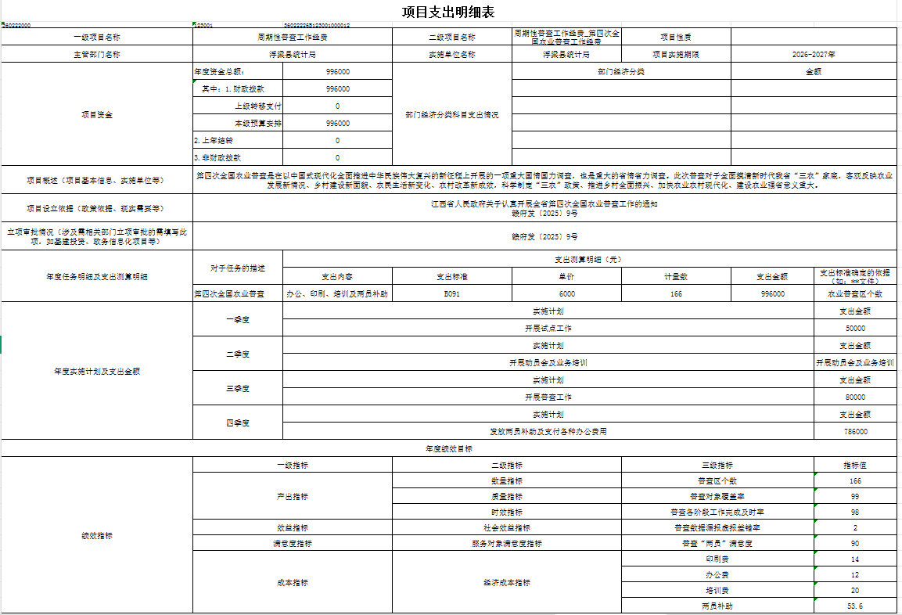
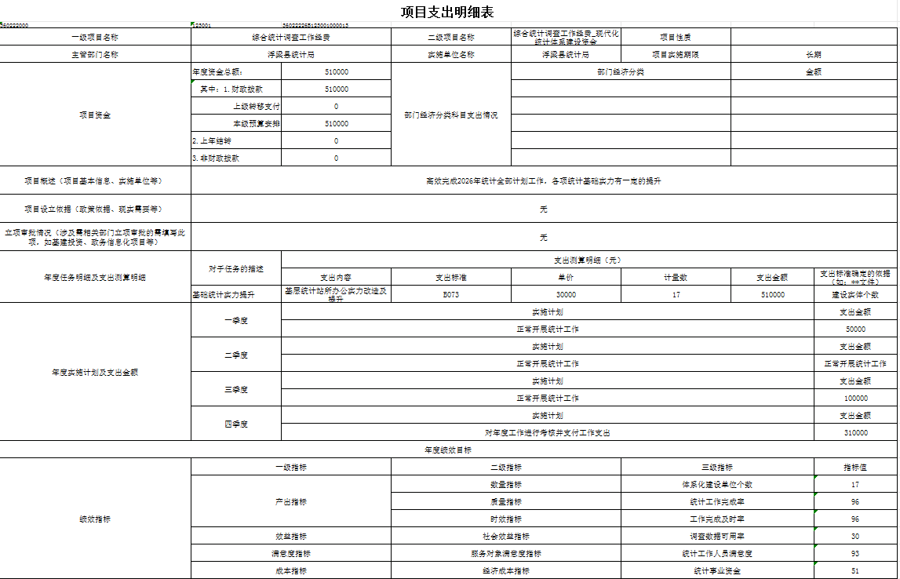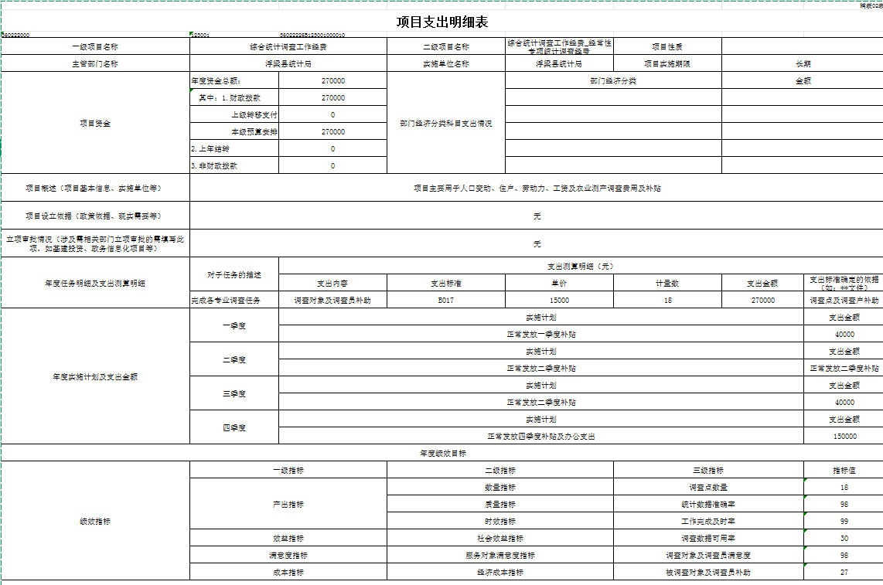
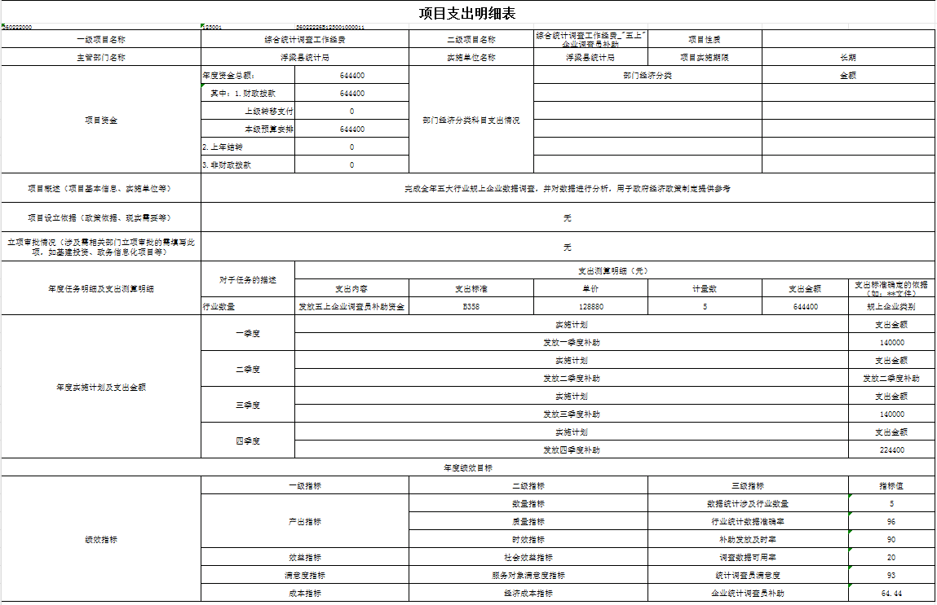

二、2026年财政拨款“三公”经费预算情况说明
2026年浮梁县统计局财政拨款"三公"经费安排1.00万元，其中：
因公出国0.00万元,比上年增（减）0万元，主要原因是：与上年安排保持一致。
公务接待1.00万元,比上年减少0.07万元，主要原因是：公务接待严格控制，接待人数减少。
公务用车运行0.00万元,比上年增（减）0万元，主要原因是：与上年安排保持一致。
公务用车购置0.00万元,比上年增（减）0万元，主要原因是：与上年安排保持一致。
（增减变化为0的也请填写，并在主要原因说明“与上年安排保持一致”）

第四部分 名词解释

一、收入科目
各单位结合实际进行解释。
（一）财政拨款：指省级财政当年拨付的资金。
（二）教育收费资金收入：指实行专项管理的高中以上学费、住宿费，高校委托培养费，函大、电大、夜大及短训班培训费等教育收费取得的收入。
（三）事业收入：指事业单位开展专业业务活动及辅助活动取得的收入。
（四）事业单位经营收入：指事业单位在专业业务活动及辅助活动之外开展非独立核算经营活动取得的收入。
（五）附属单位上缴收入：指事业单位附属的独立核算单位按规定标准或比例缴纳的各项收入。包括附属的事业单位上缴的收入和附属的企业上缴的利润等。
（六）上级补助收入：指事业单位从主管部门和上级单位取得的非财政补助收入。
（七）其他收入：指除财政拨款、事业收入、事业单位经营收入等以外的各项收入。
（八）使用非财政拨款结余：指历年滚存非限定用途的非财政拨款结余弥补本年度收支差额的数额。
（九）上年结转和结余：指以前年度全部结转和结余的资金数，包括当年结转结余资金和历年滚存结转结余资金。

二、支出科目
对部门预算中涉及的支出功能分类科目（明细到项级），结合单位实际，参照《2026年政府收支分类科目》的规范说明进行解释。

三、相关专业名词
（一）机关运行费：指用一般公共预算财政拨款安排的为保障行政单位（包括实行公务员管理的事业单位）运行用于购买货物和服务的各项资金，包括办公费、印刷费、邮电费、差旅费、会议费、日常维修费、专用材料及一般设备购置费、办公用房水电费、办公用房取暖费、办公用房物业管理费、公务用车运行维护费以及其他费用。
（二）“三公”经费：指用财政拨款安排的因公出国（境）费、公务用车购置及运行维护费和公务接待费。其中，因公出国（境）费反映单位公务出国（境）的国际旅费、国外城市间交通费、住宿费、伙食费、培训费、公杂费等支出；公务用车购置及运行维护费反映单位公务用车车辆购置支出（含车辆购置税、牌照费），按规定保留的公务用车燃料费、新能源汽车充电费、维修费、过桥过路费、保险费、安全奖励费 用等支出；公务接待费反映单位按规定开支的各类公务接待（含外宾接待）支出。

